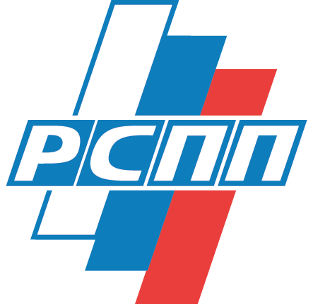

РОССИЙСКИЙ СОЮЗ ПРОМЫШЛЕННИКОВ И ПРЕДПРИНИМАТЕЛЕЙ

ВЕБИНАР

«ОСОБЕННОСТИ ВЕДЕНИЯ БИЗНЕСА И ВЫХОДА НА РЫНОК МАЛАЙЗИИ»

ПРОГРАММА

Дата проведения: 23 апреля 2024
Время проведения: 15:00-16:30 (МСК)

Малайзия является одним из ведущих партнеров России в Юго-Восточной Азии. Наши страны активно сотрудничают в различных сферах: экономика, торговля, образование, культура, наука и др. Укрепляется развитие российско-малазийского сотрудничества в сфере обеспечения безопасности и устойчивого развития Азиатско-Тихоокеанского региона (АТР).
Одной из ведущих областей экономического сотрудничества двух стран является сельское хозяйство. Россия также является крупным экспортером нефти и газа в Малайзию. Малайзия, в свою очередь, экспортирует в Россию автомобили и электронику. Страны активно развивают сотрудничество в области высоких технологий, инноваций и космической промышленности. Продвигается работа и по развитию туризма.
Малайзия является одной из стран-участниц Всестороннего регионального экономического партнёрства. Это создает дополнительные преимущества для выхода российского бизнеса на рынки стран АТР.
В рамках вебинара приглашенные спикеры, выступят с докладами об особенностях ведения бизнеса в Малайзии, в том числе расскажут о личном опыте выхода на малазийский рынок, об инвестиционной привлекательности малазийского рынка для российских компаний. Также будут обсуждаться условия открытия представительства российских компаний на территории Малайзии, особенности налогообложения и валютного регулирования. В конце вебинара предусмотрена сессия вопросов и ответов.

Модератор:

Анна СОЛОВЬЕВА, Заместитель Управляющего директора Управления международного двустороннего сотрудничества РСПП

Сценарий:

15:00 | Сергей КРАСИЛЬНИКОВ, Вице-президент - Управляющий директор Управления международного двустороннего сотрудничества РСПП  Приветствие
15:05 | Никита ПОНОМАРЕНКО, Торговый представитель Российской Федерации в Малайзии  Тема выступления: «Особенности ведения бизнеса и выхода на рынок Малайзии»
15:25 | Наталья ВОЗИАНОВА, Партнер АО «Технологии Доверия»  Тема выступления: «Актуальность малазийский компаний в структурах российских групп с фокусом на налогообложение и регулирование»
15:35 | Александр БОРИСОВ, Управляющий директор Norman Process Oils Malaysia Plant Sdn.Bhd. (дочерняя компания Холдинга БХХ «ОРГХИМ»)  Тема выступления: «Опыт компании по локализации производства в Малайзии»
15:45 | Дмитрий МАЙОРОВ, Финансовый директор БХХ «ОРГХИМ» и Директор сингапурского подразделения Оргхима  Тема выступления: «Особенности взаимодействия с малазийскими партнёрами в финансовой, налоговой сфере и аудите»
15:55 | Дмитрий МОСОЛОВ, Руководитель направления по международному развитию АО "Российский экспортный центр"  Тема выступления: «О Группе РЭЦ, системе одного окна и нефинансовых мерах поддержки бизнеса»
16:10 | Юрий БОГАТЫРЁВ, Руководитель проекта по маркетингу АНО ДПО «Школа экспорта АО «РЭЦ»  Тема выступления: «Презентация продукта «Экспортное наставничество»»
16:15 | Вопросы и ответы
16:30 | Завершение вебинара

